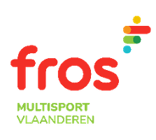
Aangesloten bij Fros Multisport Vlaanderen _____________________________________________________________________________________
ATLETIEK AFDELING

EERSTE open DCPP CROSS
10 februari 2024
Parcours in HESSEPOELBOS te WAARLOOS
In samenwerking met sportdienst/gemeente Kontich
Secretariaat en prijsuitreiking in BERKENHOF
FERDINAND MAESSTRAAT 95 (200m van de kerk)
2550 – WAARLOOS-KONTICH

Jeugd start om 14.30u
Volwassenen alle categorieën starten samen om 15u.
Deelnemers van de lange cross lopen verplicht met een RODE sticker goed zichtbaar op het borstnummer.
Begosport wordt verwijderd op de startnummers door de tekst af te knippen of te bedekken met een witte sticker. Stickers beschikbaar bij de clubvoorzitter en het secretariaat voor het begin van de wedstrijden.

Leden waarvan het startnummer onduidelijk of versleten is kunnen een nieuw startnummer krijgen bij het secretariaat.

Bij meer nieuws houden we iedereen op hoogte via onze website www.atletiekksah.be en via mail naar onze clubs
!! SUCCES gewenst aan alle DEELNEMERS !!
Ook supporters zijn steeds van harte welkom.

